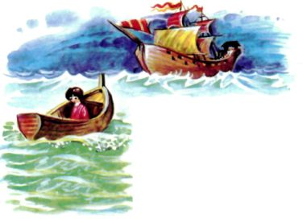В одном городе жил купец с купчихою, родился у них сын, и назвали его Василием. Раз как-то обедали они, а в саду соловей так жалобно пел, что купец не вытерпел и воскликнул: «Если б кто-нибудь сказал мне, о чём соловей поёт, при жизни бы отдал половину имения». А мальчик по­смотрел отцу с матерью в глаза и сказал: «Я знаю, о чём соловей поёт, да сказать боюсь».Но пристали к нему отец с матерью. И Вася со слезами вымолвил: «Соловей предвещает, что придёт время, будете вы мне служить: отец станет воду подавать, а мать полотенцем лицо и руки мне утирать».Решили родители избавиться от сына; построили лодочку, в тёмную ночь положили в неё мальчика и пустили в открытое море. Плывёт лодоч­ка по морю, а навстречу ей корабль на всех парусах летит. Увидал кора­бельщик мальчика, пожалел его, взял к себе, расспросил про всё и обещал любить, как родного сына.Не мало, не много прошло времени, пристал корабль к одному городу. А у короля тех мест уже несколько лет перед окнами летали и кричали во­рон с воронихою и воронёнком, ни днём, ни ночью никому покоя не давали. 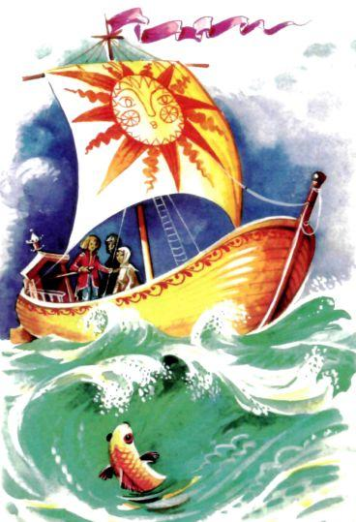И приказ от короля был: кто сможет отвадить от дворцовых окон ворона с воронихою, тому король отдаст в награду полцарства и королевну в жё­ны; а кто возьмётся за такое дело, да не выполнит, тому отрублена будет голова. Много было охотников породниться с королём, да все головы свои под топор положили: никто ворона с воронихой от царских окон ото­гнать не смог. Узнал про то Вася, пришёл во дворец, послушал птичьего крику и говорит королю: «Ваше величество, сами видите, что летают здесь трое: ворон, жена его ворониха и сын их воронёнок; ворон с воро­нихою спорят, кому принадлежит сын - отцу или матери, и просят рас­судить их. Ваше величество! Скажите, кому принадлежит сын?» Король говорит: «Отцу».Только сказал король это слово, ворон с воронёнком полетели впра­во, а ворониха - влево.Вырос Вася, женился на королевне и взял в приданое полцарства. Вздумалось ему как-то поездить по разным местам, людей посмотреть и себя показать.В одном городе остановился он ночевать; переночевал, встал поутру и велит, чтоб подали ему умываться. Хозяин принёс ему воду, а хозяйка подала полотенце; разговорился с ними королевич и узнал, что то были отец его и мать. Заплакал Вася от радости и упал к ногам родительским; а после взял мать с отцом в своё королевство, и стали они вместе жить-поживать да добра наживать.
